**GITHUB Is een techniek systeem om onze codes op te slaan.**

Waar gebruik je GitHub voor?

**GitHub** is een online platform **waar** je **gebruik** kan maken van het beste versiebeheersysteem ter wereld, namelijk **Git**. Zonder **GitHub** zou je ook **Git** kunnen gebruiken, maar met **GitHub** is het makkelijker om je code te delen met andere mensen en er zijn extra features. Miljoenen programmeurs wereldwijd gebruiken **GitHub**

GITHUB SERVER (RECHT) JIJ CLIENT ( LINKS )

REPO (opslag) PUSH ( Alle wijzigen sturen)

( BEVAT ALLEMAAL STUKJES

CODE)

Veranderen van codes Map ( bv. Leren-programmeren)

File ( vloer.py )

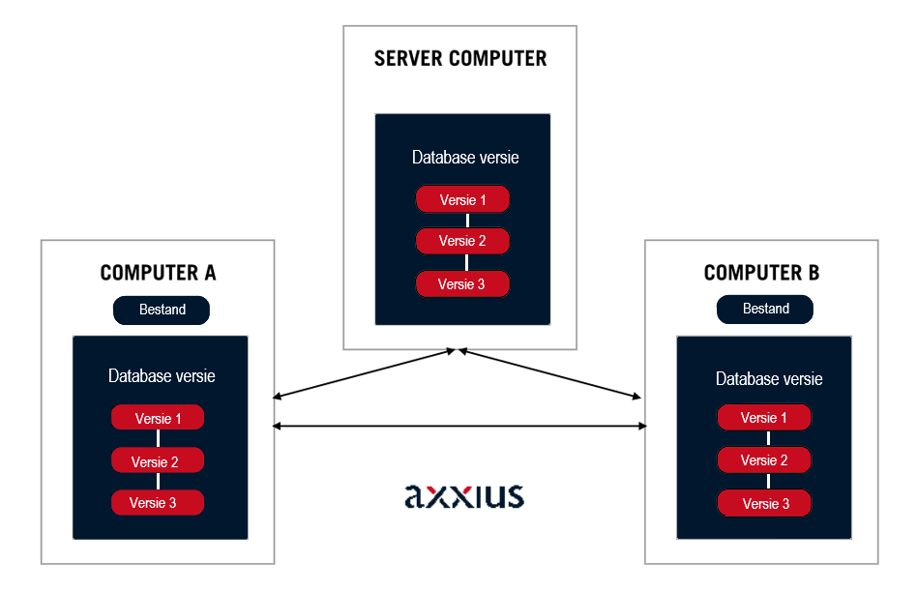

Met een goed versiebeheersysteem kun je bijhouden waar je aan hebt gewerkt en waar je collega mee bezig is. Het doel is om niet te botsen met elkaars werk en wijzingen mogelijk te overschrijven. Een goed versiebeheersysteem stelt ons in staat om op een efficiëntere manier samen te werken.

<https://axxius.nl/kennisbank/automation-software-tools/wat-is-git-wat-is-github/>